

课 程 实 验 报 告

课程名称：面向对象程序设计
实验名称：面向对象的整型栈编程

院 系 ：计算机科学与技术
专业班级 ： CS1801
学 号 ： U201814507
姓 名 ： 李淼
指导教师 ： 许向阳

2020 年 11 月 1 日

一、需求分析

1、题目要求
整型栈是一种后进先出的存储结构，对其进行的操作通常包括：向栈顶压入一个整型元素、从栈顶弹出一个整型元素等。整型栈类STACK采用之前定义的两个QUEUE类模拟一个栈，其操作函数采用面向对象的C++语言定义，请将完成上述操作的所有如下函数采用C++语言编程， 然后写一个main函数对栈的所有操作函数进行测试，请不要自己添加定义任何新的函数成员和数据成员。
class STACK : public QUEUE {
QUEUE q;
public:
STACK(int m); //初始化栈：最多存放2m-2个元素
STACK(const STACK& s); //用栈s深拷贝初始化栈
STACK(STACK&& s)noexcept; //用栈s移动拷贝初始化栈
int size()const noexcept; //返回栈的容量即2m
operator int() const noexcept; //返回栈的实际元素个数
STACK& operator<<(int e); //将e入栈，并返回当前栈
STACK& operator>>(int& e); //出栈到e，并返回当前栈
STACK& operator=(const STACK& s); //深拷贝赋值并返回被赋值栈
STACK& operator=(STACK&& s)noexcept;//移动赋值并返回被赋值栈
char * print(char *b)const noexcept; //从栈底到栈顶打印栈元素
~STACK()noexcept; //销毁栈
};
编程时应采用VS2019开发，并将其编译模式设置为X86模式，其他需要注意的事项说明如下：
（1）在用STACK(int m)对栈初始化时， 为其基类和成员q的elems分配m个整型元素内存，并初始化基类和成员q的max为m，以及初始化对应的head=tail=0。
（2）对于STACK(const STACK& s)深拷贝构造函数，在用已经存在的对象s深拷贝构造新对象时，新对象不能共用s的基类和成员q为elems分配的内存，新对象要为其基类和成员q的elems分配和s为其基类和成员q的elems分配的同样大小的内存，并且将s相应的elems的内容深拷贝至新对象为对应elems分配的内存；新对象应设置其基类和成员q的max、head、tail和s的对应值相同。
（3）对于STACK(STACK&& s)noexcept移动拷贝构造函数，在用已经存在的对象s移动构造新对象时，新对象接受使用s为其基类和成员q的对应elems分配的内存，并且新对象的max、head、tail应和s的基类和成员q的对应值相同；s的基类和成员q的elems设置为空指针以表示内存被移走，同时其对应的max、head、tail均应置为0。
（4）对于STACK& operator=(const STACK& s)深拷贝赋值函数，在用等号右边的对象s深拷贝赋值等号左边的对象s时，等号左边对象的基类和成员q不能共用s的基类和成员q为elems分配的内存，若等号左边的对象为其基类和成员q的elems分配了内存，则应先释放掉以避免内存泄漏，然后为其elems分配和s为其基类和成员q的elems分配的同样大小的内存，并且将s对应两个elems的内容拷贝至等号左边对象对应两个elems的内存；等号左边对象中的max、head、tail应设置成和s中基类和成员q的对应值相同。
（5）对于STACK& operator=(STACK&& s)noexcept移动赋值，在用等号右边的对象s移动赋值给等号左边的对象时，等号左边的对象如果已经为其基类和成员q中的elems分配了内存，则应先释放以避免内存泄漏，然后接受使用s的基类和成员q为elems分配的内存，并且等号左边对象中的max、head、tail应和s中基类和成员q中的对应值相同；s中基类和成员q的elems设置为空指针以表示内存被移走，同时其对应的max、head、tail均应设置为0。
（6）栈空弹出元素或栈满压入元素均应抛出异常，并且保持其内部状态不变。为了便于测试程序测试，压栈时请大家默认先将元素进入基类队列中。若基类队列已满而队列q不满时，设法从基类队列挪出一个元素到q，然后再往基类队列加入要压栈的元素。
（7）打印栈时从栈底打印到栈顶，打印的元素之间以逗号分隔。

2、需求分析
栈是一种后进先出的存储结构，一般的操作包括栈的初始化，入栈，出栈，赋值，打印元素内容以及销毁等操作。在本次的实验中需要使用实验二所定义的队列QUEUE类来模拟一个栈，使用编程语言面向对象的C++来实现，通过继承QUEUE来构造一个栈，达到实验的要求。
在本次实验中，需要初始化栈，有三种初始化的形式，分别是直接初始化，通过深拷贝进行初始化，通过移动赋值进行初始化，这三种方式实现的具体操作上存在差异，移动赋值需要将被赋值的栈进行清零操作。通过函数实现返回栈的容量和实际元素的个数。入栈和出栈的操作都需要返回当前的栈，并且在栈满不可入时和栈空不可出时抛出异常。有两种赋值的操作形式，分别是深拷贝赋值和移动赋值，需要注意当这两个栈相同时不需要进行赋值操作直接返回即可。打印操作需要从栈底到栈顶进行打印，每个元素之间需要用空格进行分隔。销毁操作销毁栈即可。

二、系统设计

1、概要设计
本实验通过两个队列模拟一个栈，采用了C++的继承特性，子队列继承父队列的特性，实现初始化栈、入栈、出栈、栈的赋值、栈元素的打印等操作。总体的结构图如下所示。
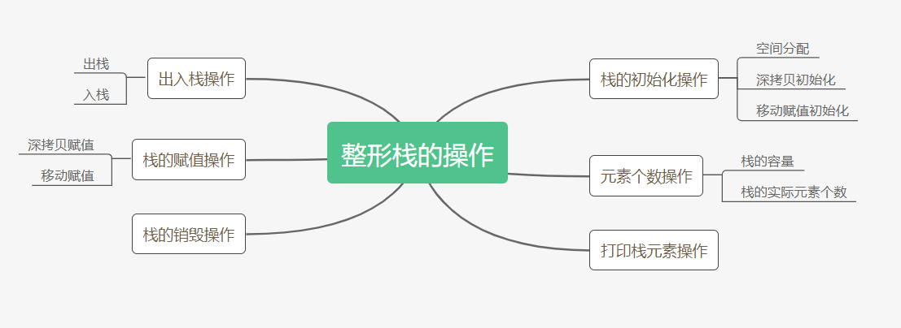
图1 整体结构图
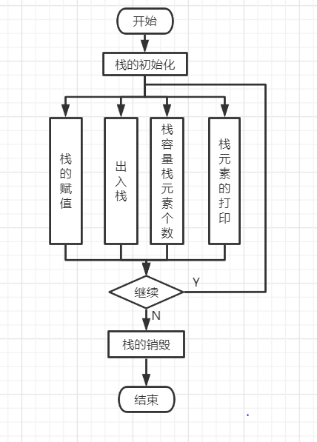
图2 程序流程图

2、详细设计
（1）STACK(int m)
功能：初始化栈。
入口参数：每个队列的容量m。
出口参数：无。
详细设计：为父队列和子队列分配存储空间，每个队列最多存放m-1个元素，初始化队首指针和队尾指针。
（2）STACK(const STACK& s)
功能：初始化栈。
入口参数：栈s。
出口参数：无。
详细设计：使用深拷贝初始化，为当前栈分配和栈s一样大小的存储空间，并且将s中的元素复制给当前栈，将s的队首指针和队尾指针复制给当前栈。
（3）STACK(STACK&& s)noexcept
功能：初始化栈。
入口参数：栈s。
出口参数：无。
详细设计：使用移动赋值初始化，将当前栈中的两个队列的指针分别指向s中的两个队列的首地址，将s的队首指针和队尾指针复制给当前栈，最后将s中的成员内容进行清零操作。
（4）int size()const noexcept
功能：返回栈的容量。
入口参数：无。
出口参数：栈的容量。
详细设计：返回栈中两个队列容量之和即可。
（5）operator int() const noexcept
功能：返回栈的实际元素个数。
入口参数：无。
出口参数：栈的实际元素个数。
详细设计：返回栈中两个队列的实际元素之和即可。
（6）STACK& operator<<(int e)
功能：入栈操作。
入口参数：待入栈的元素e。
出口参数：当前栈。
详细设计：如果父队列未满就入父队列中，如果子队列已满就抛出栈为满的异常，否则入子队列中。
流程图：
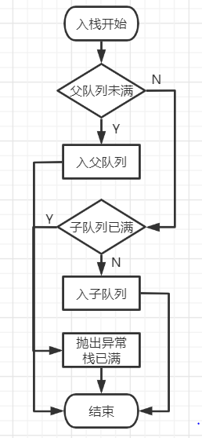
图3 入栈流程图
（7）STACK& operator>>(int &e)
功能：出栈操作。
入口参数：出栈到e。
出口参数：当前栈。
详细设计：如果子队列不为空，将子队列中的元素依次出队再入队，直至最后一个元素出队，即完成了出栈的操作；否则如果父队列不为空，将父队列中的元素依次出队再入队，直至最后一个元素出队，即完成了出栈的操作；否则抛出栈为空的异常。
流程图：
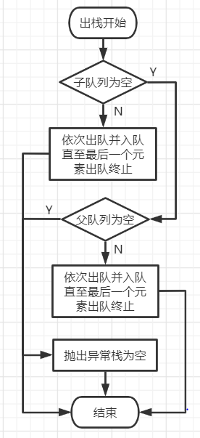
图4 出栈流程图
（8）STACK& operator=(const STACK& s)
功能：深拷贝赋值。
入口参数：已存在的栈s。
出口参数：当前栈。
详细设计：首先需要判断当前栈和s是否为相同，如果相同直接返回即可。使用运算符重载函数=直接进行父子队列的深拷贝赋值即可。
流程图：
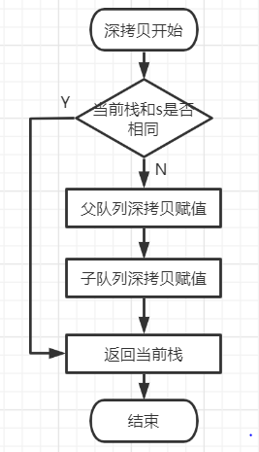
图5 深拷贝赋值流程图
（9）STACK& operator=(STACK&& s)noexcept
功能：深拷贝赋值。
入口参数：已存在的栈s。
出口参数：当前栈。
详细设计：首先需要判断当前栈和s是否相同，如果相同直接返回即可。使用运算符重载函数=直接进行父子队列的移动赋值即可。
（10）char* print(char *b)const noexcept
功能：从栈底到栈顶打印栈元素。
入口参数：打印元素放置于字符串b。
出口参数：存放打印元素的字符串b。
详细设计：首先打印父队列中的元素，如果子队列为空就直接返回，否则将打印子队列拼接在父队列后返回。
流程图：
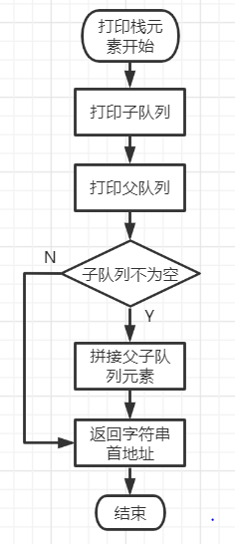
图6 打印操作流程图
（11）~STACK()noexcept
功能：销毁栈。
入口参数：无。
出口参数：无。
详细设计：由于在运行结束时父子队列分别为调用其析构函数进行析构，因此不需要单独进行销毁操作即可。

三、软件开发
本次实验我使用VS2019进行开发，需要调用测试库对系统进行测试。添加测试库的方法为：项目-》属性-》VC++目录-》可执行文件目录，添加测试库的路径；项目-》属性-》链接器-》常规-》附加库目录，添加测试库的路径；项目-》属性-》链接器-》输入-》附加依赖项，输入测试库的文件名。
通过生成-》生成解决方案进行编译，调试-》开始执行进行运行，在调试程序的bug时通过设置断点，单步调试等方法和观察窗口中变量的值来寻找问题。

四、软件测试
（1）使用测试库进行测试，得到了successed!和100分的成绩。
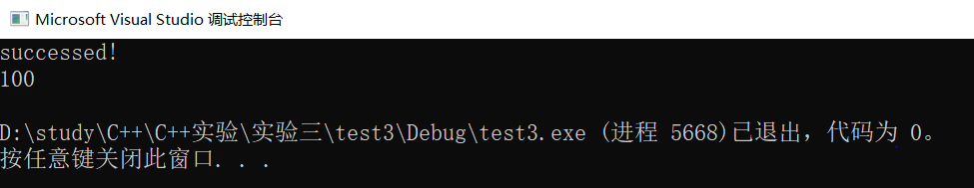
图7 运行成功截图
（2）进行基本函数功能的测试。主要测试了深拷贝初始化，移动赋值，出入栈，栈容量和栈中实际元素个数，栈元素的打印测试，结果和预期一致。
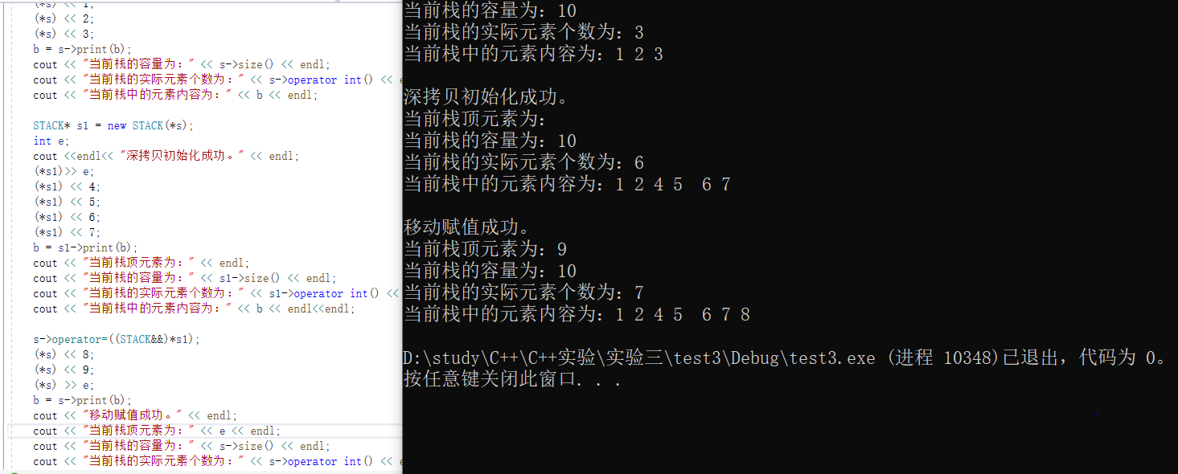
图8 基础测试展示图
（3）进行极端情况的测试。
对空栈进行出栈操作，结果发生异常，和预期一致。
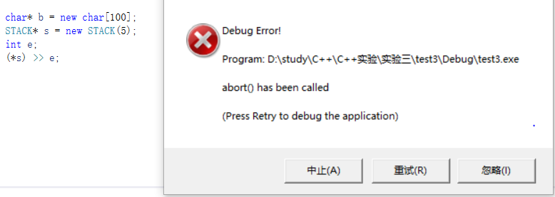
图9 出栈异常截图
对已满的栈进行入栈操作，结果发生异常，和预期一致。
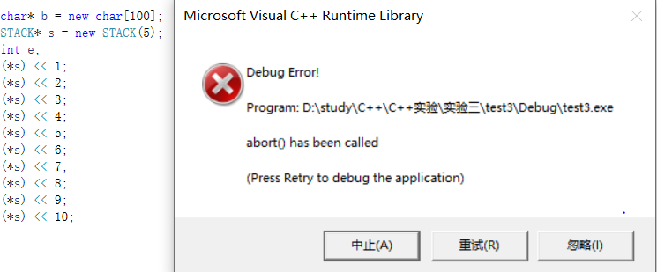
图10 入栈异常截图
对空栈进行打印元素操作，没有结果打印，和预期一致。
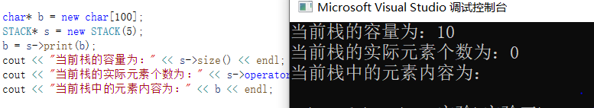
图11 空栈打印截图

五、特点与不足

1、技术特点
本次实验中，我的代码比较简洁，注释较为详细，容易读懂，符合编程的规范，并且合理使用运算符重载函数，优化了程序。

2、不足和改进的建议
在程序的高效性上做的不够好，没有考虑适合于本机的高效指令，没有做到编程的平台相关性，在深拷贝复制的时候，鉴于cash的高效性，使用memcpy程序的执行会更快，而不是一个一个单元进行复制。

六、过程和体会

1、遇到的主要问题和解决方法
（1）在实验时没有搞清楚深拷贝初始化和移动赋值初始化的区别，将二者混为一谈，我查找相关资料之后明白了二者的不同和相同之处，最终实现了这两个函数。
（2）在做实验时对于运算符重载理解不够，导致写出来的代码比较啰嗦，在我学习了运算符重载相关的知识之后改进了代码，更加简洁易懂。
（3）在出栈操作时理解不够深入，没弄懂如何用两个队列实现出栈操作，自己在草稿纸上画图，理解了相关的步骤，最终实现了目的。
（4）打印操作中，由于实验二的打印函数出现了问题，导致此次实验中内存访问冲突的出现，经过检查发现是实验二的打印函数中用到了临时变量作为返回值，最后进行了修改。
（5）入栈操作时由于考虑不周，在父队列已满但是子队列为空的时候错误的抛出栈已满的异常，机上一个if判断之后解决了问题。

2、课程设计的体会
通过这次试验，加深了我对C++的特性—继承的理解，同时也深入体会了适当的运算符重载带来的莫大好处，在查找程序中的bug时锻炼了我单步调试和设置断点调试的能力，提高了我编程的能力。在实验中，我切实体会到单步调试的重要性，在打印操作中，由于实验二中的打印操作不够规范，存在出错的可能性，但是我并没有发现，在本次实验中一直报错，并且错误的原因和真正的原因风马牛不相及，耗费了我很长的时间。在我单步调试之后，一步步观察运行的结果，最终发现了原因。通过本次实验，我学到了编程的规范性，一个小细节就很可能带来难以估计的错误。同时我也知道了编程的平台相关性，不仅仅时写程序这么简单，而是根据语言和计算机来选择高效的指令，收获颇丰。

七、源码和说明

1、文件清单及其功能说明
实验包中有一个test3.vcxproj的项目，STACK.cpp是源代码，可执行文件在debug中的teat3.exe执行文件。

2、用户使用说明书
打开项目test3.vcxproj-》直接运行程序即可

3、源代码
#define _CRT_SECURE_NO_WARNINGS
#include <stdio.h>
#include <string.h>
#include <iostream>
using namespace std;

class QUEUE
{
int* const elems;//elems申请内存用于存放队列的元素
const int max;//elems申请的最大元素个数为max
int head, tail;//队列头head和尾tail，队空tail=head；初始head=tail=0；
public:
QUEUE(int m);//初始化队列，最多申请m个元素
QUEUE(const QUEUE& q);//用q深拷贝初始化队列
QUEUE(QUEUE&& q)noexcept;//用q移动初始化队列
virtual operator int()const noexcept;//返回队列的实际元素个数
virtual int size()const noexcept;//返回队列申请的最大元素个数max
virtual QUEUE& operator<<(int e);//将e入队列尾部，并返回当前队列
virtual QUEUE& operator>>(int& e);//从队首出元素到e，并返回当前队列
virtual QUEUE& operator=(const QUEUE& q);//深拷贝赋值并返回被赋值队列
virtual QUEUE& operator=(QUEUE&& q)noexcept;//移动赋值并返回被赋值队列
virtual char* print(char* s)const noexcept;//打印队列至s并返回s
virtual ~QUEUE();//销毁当前队列
};
class STACK :public QUEUE
{
QUEUE q;
public:
STACK(int m);//初始化栈：最多存放2m-2个元素
STACK(const STACK& s);//用栈s深拷贝初始化栈
STACK(STACK&& s)noexcept;//用栈s移动拷贝初始化栈
int size()const noexcept;//返回栈的容量即2m
operator int()const noexcept;//返回栈的实际元素个数
STACK& operator<<(int e);//将e入栈，并返回当前栈
STACK& operator>>(int& e);//出栈到e，并返回当前栈
STACK& operator=(const STACK& s);//深拷贝赋值并返回被赋值栈
STACK& operator=(STACK&& s)noexcept;//移动赋值并返回被赋值栈
char* print(char* b)const noexcept;//从栈底到栈顶打印栈元素
~STACK()noexcept;//销毁栈
};
extern const char* TestSTACK(int& s);
int main()
{
int s;
const char* c = TestSTACK(s);
cout << c << endl;
cout << s << endl;
return 0;
}
QUEUE::QUEUE(int m) :max(m), elems(new int[m])//初始化队列
{
head = tail = 0;
}

QUEUE::QUEUE(const QUEUE& q) : max(q.max), elems(new int[q.max])//深拷贝初始化队列
{
for (int i = q.head; i != q.tail; i++, i = i % q.max)
*(int*)&elems[i] = q.elems[i];
head = q.head;
tail = q.tail;
}

QUEUE::QUEUE(QUEUE&& q)noexcept :max(q.max), elems(q.elems)//移动赋值初始化队列
{
*(int**)&q.elems = 0;
*(int*)&q.max = 0;
head = q.head;
q.head = 0;
tail = q.tail;
q.tail = 0;
}

QUEUE::operator int()const noexcept//返回队列中的元素个数
{
if (head == tail)
return 0;
return (tail + max - head) % max;
}

int QUEUE::size()const noexcept//返回队列中的最大申请元素个数
{
return max;
}

QUEUE& QUEUE::operator<<(int e)//入队操作
{
if ((tail + 1) % max == head)
throw "QUEUE is full!";
elems[tail] = e;
tail = (tail + 1) % max;
return *this;
}

QUEUE& QUEUE::operator>>(int& e)//出队操作
{
if (head == tail)
throw "QUEUE is empty!";
e = elems[head];
head = (head + 1) % max;
return *this;
}

QUEUE& QUEUE::operator=(const QUEUE& q)//深拷贝赋值
{
if (this == &q)
return *this;
*(int**)&elems = (int*)malloc(sizeof(int) * q.max);
for (int i = q.head; i != q.tail; i++, i = i % q.max)
elems[i] = q.elems[i];
*(int*)&max = q.max;
head = q.head;
tail = q.tail;
return *this;
}

QUEUE& QUEUE::operator=(QUEUE&& q)noexcept//移动赋值
{
if (this == &q)
return *this;
if (elems)
delete[]elems;
*(int**)&elems = q.elems;
*(int**)&q.elems = 0;
*(int*)&max = q.max;
*(int*)&q.max = 0;
head = q.head;
q.head = 0;
tail = q.tail;
q.tail = 0;
return *this;
}

char* QUEUE::print(char* s)const noexcept//打印队列中的元素到字符串中
{
int i, j = 0, elem;
for (i = head; i != tail; i++, i = i % max)
{
sprintf(s + j, "%d ", elems[i]);
elem = elems[i];
while (elem)
{
j++;
elem = elem / 10;
};
j++;
}
s[j] = 0;
return s;
}

QUEUE::~QUEUE()//析构函数
{
if (elems)
delete elems;//先调用析构函数再释放空间
*(int**)&elems = 0;
*(int*)&max = 0;
head = tail = 0;
}
STACK::STACK(int m):q(m),QUEUE(m)//初始化栈：最多存放2m-2个元素
{

}

STACK::STACK(const STACK& s):q(s.q),QUEUE(s)//用栈s深拷贝初始化栈
{

}

STACK::STACK(STACK&& s)noexcept :q(move(s.q)), QUEUE(move(s))//用栈s移动拷贝初始化栈
{

}

int STACK::size()const noexcept//返回栈的容量即2m
{
return (q.size() + QUEUE::size());
}

STACK::operator int()const noexcept//返回栈的实际元素个数
{
return (int(q) + QUEUE::operator int());
}

STACK& STACK::operator<<(int e)//将e入栈，并返回当前栈
{
if (QUEUE::operator int() < QUEUE::size() - 1)
QUEUE::operator<<(e);
else if (int(q) == q.size() - 1)
throw "STACK is full!";
else
q << e;
return *this;
}

STACK& STACK::operator>>(int& e)//出栈到e，并返回当前栈
{
int i;
if (int(q))
{
for (i = 0; i<int(q) - 1; i++)
{
q >> e;
q << e;
}
q >> e;
}
else if (QUEUE::operator int())
{
for (i = 0; i < QUEUE::operator int() - 1; i++)
{
QUEUE::operator>>(e);
QUEUE::operator<<(e);
}
QUEUE::operator>>(e);
}
else
throw "STACK is empty!";
return *this;
}

STACK& STACK::operator=(const STACK& s)//深拷贝赋值并返回被赋值栈
{
if (this == &s)
return *this;
q = s.q;
*(QUEUE*)this = s;
return *this;
}

STACK& STACK::operator=(STACK&& s)noexcept//移动赋值并返回被赋值栈
{
if (this == &s)
return *this;
q = (QUEUE&&)s.q;
*(QUEUE*)this = (QUEUE&&)s;
return *this;
}
char* STACK::print(char* b)const noexcept//从栈底到栈顶打印栈元素
{
char* b1=new char[1000];
q.print(b1);
QUEUE::print(b);
if (b1)
{
strcat(b, " \0");
strcat(b, b1);
}
return b;
}

STACK::~STACK()noexcept//销毁栈
{

}

